CHECK LIST
NOMBRE: CURSO: 1º ESO

Marca aquellas habilidades que puedas hacer sin problema, al menos, dos veces.
HABILIDADES | DIFICULTADES ENCONTRADAS | SI/NO
Recepciones
- Recepción simple
- Recepción rodada
- Recepción en barra
Superación de obstáculos
- Pasa-vallas
- Salto reverso
- Salto del mono
- Salto del gorila
- Gorila doble
- Rompemuñecas
- Por debajo de la valla
- Pasa- vallas lateral
- Pasamuros
- Descuelgue
- Tic - Tac
Saltos
- Salto de precisión
- Salto de longitud
- Potro en valla
- Gato
- Gato 180º
- Grúa
Equilibrios
- Equilibrio andando
- Equilibrio del gato
- Desplazamiento colgando
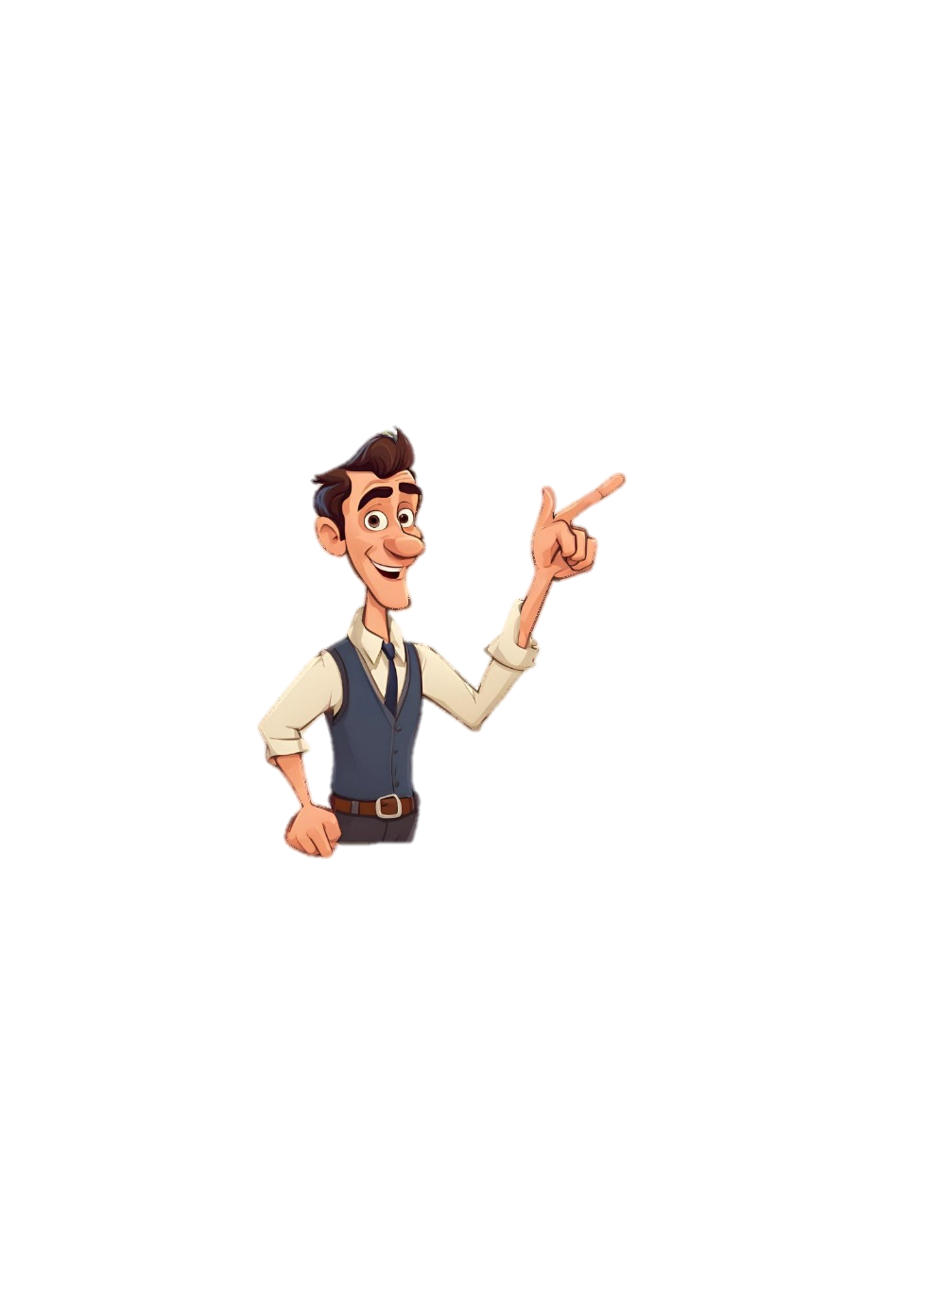
Suma todas las habilidades que hayas conseguido:
- Si tu puntuación es menor de 12 estás en el NIVEL 1 de Parkour.
- Si tu puntuación es de 13 o más, estás en el NIVEL 2 de Parkour.

SELECCIONA TU NIVEL (pon una X)
Nivel 2
Nivel 1

